# Lättläst barnets förhandsbrev 2



Hej ___________________!

Jag heter ________________ och jag är socialarbetare.

Jag ska komma och träffa dig och dina föräldrar.

Vi träffas ________________________.

I det här brevet skriver jag

om det vi ska göra när vi träffas.

Vi ska prata om hur du har det.  


Vi pratar om din vardag,

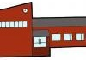

alltså om ditt hem, din skola och din fritid.   
Jag vill gärna höra



vilka människor som är viktiga för dig.  
Du får också fråga mig om sådant som du funderar på.

Jag vill gärna veta

hur en vanlig dag är för dig.

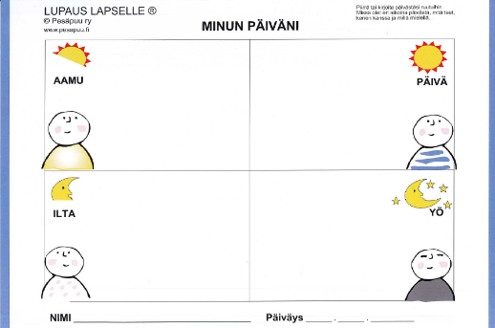

Tillsammans med det här brevet skickar jag ett papper.

På det pappret får du gärna rita en vanlig dag i ditt liv.

Du kan också skriva på pappret, eller klistra bilder på det.

Du kan göra det här ensam eller tillsammans med någon vuxen.

Jag ska också prata med dina föräldrar.

Ni kan tillsammans bestämma   
om du är med då jag pratar med dem,   
eller om du inte är det.

Vi ska tillsammans fundera på hur   
jag kan hjälpa dig och din familj.



Jag skriver upp det vi pratar om på min dator.



Det jag skriver blir sedan din klientplan.

I den står det hurdan hjälp och hurdant stöd du behöver.

Jag postar klientplanen till er.

Ni kan läsa igenom den tillsammans.

Med det här brevet skickar jag en bild på Vargen.

Vargen är glad.

Jag är också glad över att jag får träffa dig.

När vi träffas tar jag med mig flera bilder på Vargen.

Bland dem får du välja den bild som visar hur du känner dig.

Jag ser fram emot att få träffa dig!

Hälsningar från

___________________ , socialarbetare

(bild på socialarbetaren)

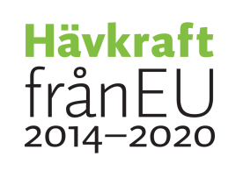

Bilder: Papunets bildbank, papunet.net:

Sergio Palao / CATEDU

Sergio Palao / CATEDU, bearbetade av Papunet

Sclera, bearbetade av Ritva Hämäläinen Savas

Elina Vanninen

Scler

Pesäpuu ry, Minun päiväni